**一年级语文下册 期末复习 字形字义**

时间：40分钟 满分：100分

班级： 姓名： 学号： .

一、，。

（1）例：云+力=（动）

禾+日=（ ） 小+大=（ ） 足+包=（ ）

（2）例：飘-风=（票）

张-长=（ ） 凉-冫=（ ） 思-心=（ ）

（3）加偏旁，组成新字再组词。（4分）

例：生 （姓） （姓名）

青 （ ） （ ） 也 （ ） （ ）

二、 ， 。

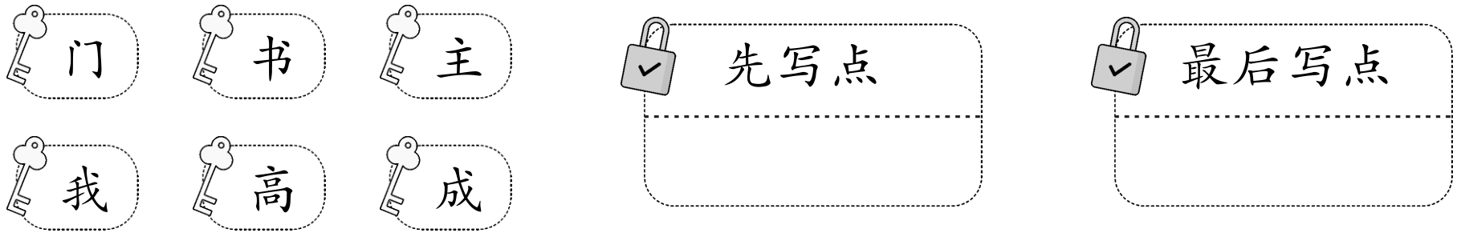

三、 ， 。

_______ _______ ________

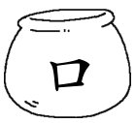

_______ _______ ________

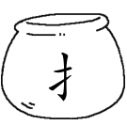

_______ _______ ________

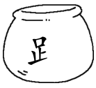

★我发现：口字旁的字大多和 有关，提手旁的字大多和 有关，足字旁的字大多和 有关。

四、 。

青 清 晴 情 再 在 近 进

（ ）水 （ ）天 正（ ） （ ）步

（ ）山 事（ ） （ ）见 远（ ）

五、 ， 。

|  |  |  |  |
| --- | --- | --- | --- |
| 要查的字 | 先查大写字母 | 再查音节 | 组词 |
| 姓 |  |  |  |
| 席 |  |  |  |
| 千 |  |  |  |
| 玩 |  |  |  |
| 居 |  |  |  |
| 招 |  |  |  |

六、 ， 。（ ）

①辆 ②册 ③匹 ④棵

⑤架 ⑥支 ⑦头 ⑧口

一（ ）车 一（ ）马 一（ ）书 一（ ）飞机

一（ ）树 一（ ）笔 一（ ）井 一（ ）牛

七、 。

1.“青”的笔顺是（ ），组词为（ ），青+（ ）=（ ），这个新字组词为（ ）。

2.“朵”是（ ）结构，第二笔是（ ）。

3.用音序查字法查“跟”字，应先查大写字母（ ），再查音节（ ），带有“跟”的部首的字一般与（ ）有关。

八、 。（6分）

熟——（ ） 双——（ ） 右——（ ）

里——（ ） 高——（ ） 后——（ ）

九、读句子，选择合适的字填在横线上。

（1）乌龟爬得____，兔子跑得____。（快 慢）

（2）“月亮掉在井里”是____的，不是____的。（真 假）

（3）我做了个鬼脸，把正在____的妹妹逗____了。（哭 笑）

十、 ， 。

1.选字组词。（6分）

睛 晴 情 请 清 青

眼（ ） （ ）问 （ ）水

（ ）天 心（ ） （ ）草

2.为短语选择合适的量词。（6分）

棵 颗 个 朵 本 只

一（ ）葡萄 一（ ）苹果 一（ ）小狗

一（ ）大树 一（ ）鲜花 一（ ）字典

十一、 。（6分）

春（ ）大地 百（ ）齐放 百（ ）争鸣

（ ）物复苏 泉（ ）叮咚 柳绿花（ ）

十二、 。

睛 情 晴 请 青

1.今天又是一个大（ ）天。 2.小山羊最爱吃（ ）草。

3.兔子的眼（ ）是红的。 4.我（ ）元元吃苹果。

5.“六一”儿童节这天，我们心（ ）很愉快。

十三、 。

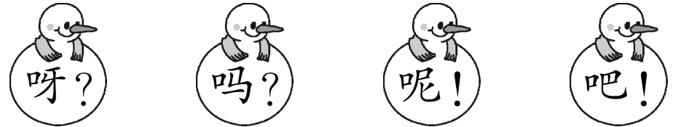

1.你为什么飞得这么低（ ） 2.是要下雨了（ ）

3.我正忙着捉虫子（ ） 4.小白兔，你快回家（ ）

十四、课内阅读。

“请注意啦！”狗熊又用喇叭大声喊，“明天上午八点，在森林广场开大会，请大家准时参加！”一连说了十遍。

这一次，大家都明白了。第二天上午，动物们都来到森林广场，准时参加了大会。

1.读了狗熊的通知，我知道了：通知人是（ ），开会时间是（ ），地点是（ ），参加人是（ ）。（4分）

①动物们 ②狗熊 ③明天上午八点 ④森林广场

2.文中哪句话证明大家听懂了通知？用“ ”画出来。（2分）

参考答案

1. （1）香 尖 跑

（2）弓 京 田

（3）示例：晴 晴天 他 他们

二、门 主 高 书 我 成

三、吃 叫 吹 拍 打 捉 跑 跳 踢 嘴 手 脚

四、清 青 晴 情 在 再 进 近

五、X xinɡ 姓名 X xi 主席

Q qiɑn 千万 W wɑn 玩乐

J ju 居住 Z zhɑo 招手

六、① ③ ② ⑤ ④ ⑥ ⑧ ⑦

七、1. 示例：青草 日 晴 晴天

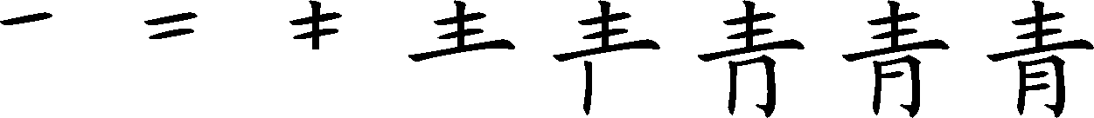

2.上下



3.G ɡen 脚

八、生 单 左 外 低 前

九、（1）慢 快 （2）假 真 （3）哭 笑

十、1.睛 晴 请 情 清 青

2.颗 棵 个 朵 只 本

十一、回 花 鸟 万 水 红

十二、1.晴 2.青 3.睛 4.请 5.情

十三、1.呀？ 2.吗？ 3.呢！ 4.吧！

十四、1.② ③ ④ ①

2.第二天上午，动物们都来到森林广场，准时参加了大会。